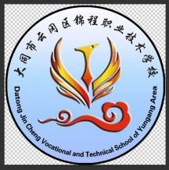

大同市云冈区锦程职业技术学校

2021年度中等职业教育质量报告

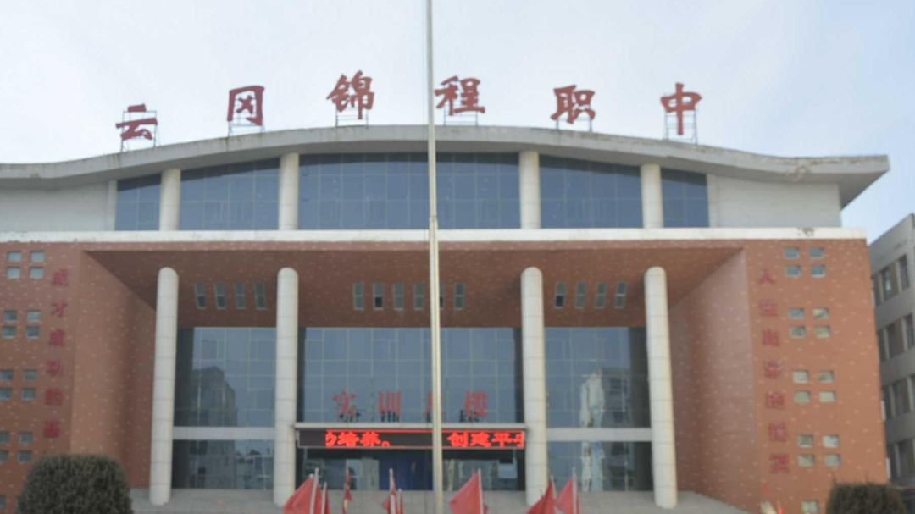

二0二一年十一月

校 训：崇德 尚能 求实 创新
办学理念：理论为精 实践为重 技能为先 人格为本 至诚至善 日新不息
发展思路：办学以市场为中心
教育以学生为中心
教学以质量为中心
工作以绩效为中心
教学思路：“严、爱、精、准、改、创”六位一体教学
严：教师严格执行教学大纲，严守教学纪律，学生理论要严格学习，技能要严格训练
爱：教师要热爱教学岗位，倾心教育，关爱学生，培养学生学习方法，师生共同探究进步。
精：精心备课、精心设计、精心授课、精讲精练
准：传授知识、准备无误，专业技能实训、操作准确无误
改：改革陈旧的教学理念，树立新型的适应社会、适应市场、适应岗位，具有一技之长的育人观和成才观；改革考试形式、内容和方法。(即练考结合、赛考结合、改单科考试为综合科目考试)
创：增强创新意识，通过理念创新来推动教学内容创新、教学方法创新、授课方式创新
目录
大同市云冈区锦程职业技术学校 1
2021年度中等职业教育质量报告 1
1.学校情况 3
1.1学校概况 3
1.2学生情况 6
1.3教师队伍 6
1.3.1教师基本情况 6
1.3.2专任教师结构 7
1.4设施设备 9
1.4.1教学设施设备 9
1.4.2图书馆藏书情况 10
2.学生发展 11
2.1学生素质 11
2.2在校体验 12
2.3资助情况 13
2.4就业质量 13
2.5职业发展 14
3 质量保障措施 14
3.1专业动态调整 14
3.2教育教学改革 15
3.3教师培养培训 15
3.4规范管理情况 16
3.4.1 教学管理 16
3.4.2 学生管理 17
3.4.3 财务管理 17
3.4.4 后勤管理 18
3.4.5 安全管理 18
3.5德育工作情况 19
4.校企合作 23
4.1 校企合作开展情况 23
4.2 学生实习情况 23
5.社会贡献 24
5.1技术技能人才培养 24
5.2社会服务 24
6.举办者履责 25
6.1经费 25
6.2政策措施 25
7.主要问题和改进措施 25
7.1主要问题 25
7.2改进措施 26

大同市云冈区锦程职业技术学校

2021年度中等职业教育质量报告

根据《山西省教育厅关于做好职业教育质量年度报告（2022）编制、发布和报送工作的通知》（晋教职成函〔2021〕69号）和《关于做好2022年职业教育质量年度报告编制、发布和报送工作的通知》（教职成司函〔2021〕37号）文件精神，我校迅速召开专项会议，积极部署编写工作，成立专门领导工作小组，下设办公室，负责各自部门的编写工作，形成领导高度重视、办公室密切配合，分工明确，责任具体的体系，严格按照《中等职业学校编制年度质量报告参考提纲》要求，认真编写，全面具体，确保报告的客观性及可信度。

一、年度质量报告编写领导组
组 长：杨晨旭
终稿编制：陈 锋 石励科
二、年度质量报告编写工作组
1、学校情况编写组：教务处
责任人：陈锋
2、学生发展编写组：政教处
责任人：辛鹏飞
3、质量保障措施编写组：校办公室
责任人：石励科
4、校企合作编写组：招办处
责任人：张玲玲
5、社会贡献编写组：团委
责任人：辛鹏飞
6、举办者履职编写组：校办公室
责任人：石励科
7、“主要问题和改进措施”编写组
责任人：各办公室负责人
三、质量保障措施
1、各办公室要严格按照要求，积极筹备，充分发挥各办公室主体作用，严格把控数据、表格、图片、文字的真实性及时效性。
2、充分调度各岗位员工积极性，发挥锦程人的使命感与责任感，按时上报材料，梳理各类问题。

1.学校情况

1.1学校概况
大同市云冈区锦程职业技术学校是山西省大同市教育局于2016年7月批准的一所中等职业技术学校，从事全日制普通中等职业教育。
招生对象为初中或同等学力毕业生，学制三年，学习形式为普通全日制教育，致力于培养中、高级技能型人才。开设专业有：计算机平面设计、航空服务、旅游服务与管理、社会文化艺术、机电技术应用、汽车运用与维修、音乐、舞蹈表演、美术绘画、播音与节目主持、体育训练、文秘、电子商务等。
学校位于大同市云冈区景兴新区和八区对面，占地面积约52.5亩，校舍建筑面积27652平方米，含1栋教学楼、1
栋实训楼、2栋宿舍楼、1栋学生餐厅及200米环形跑道操场。今年我校又新建师资培训室、电商实训室、党员活动室、
图1 学校建筑面积
思想政治室各一个。
学校坚持办学以市场为中心、教育以学生为中心、教学以质量为中心、工作以绩效为中心的发展思路，重视培养学生的个性教育，着力构建“校企合作、产教结合、工学结合”的多元化办学模式，形成了以“崇德 尚能 求实 创新”为校训，以“忠诚勤朴、尊师向上”为教风的办学特色。
2020年学校被评选为“云冈区文明学校”、“家庭教育示范校”“同文职业技术学院优质生源基地”。

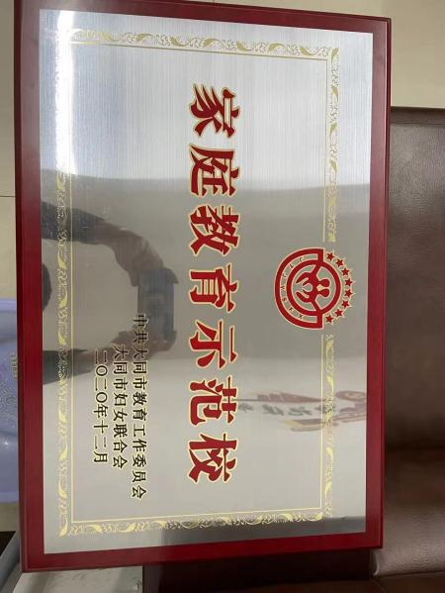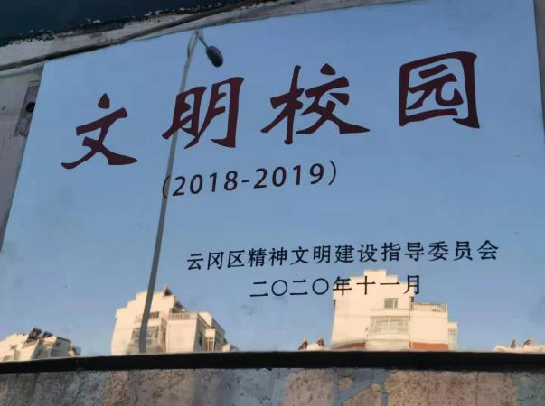

2021年学校依据十三五发展规划，确定目标，砥砺前行。逐渐朝着专业建设一流、产教融合深化、师资建设完善、校园文化突出、办学条件改善、教学模式创新、学生管理高效等方面稳步发展。
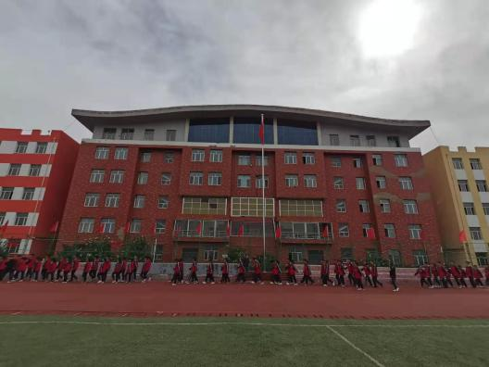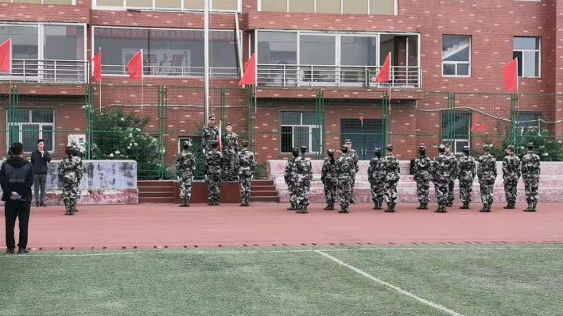

1.2学生情况
2019年秋季招生354人，2020年秋季招生452人，2021年秋季招生378人。现我校在校学生共1173人。随着学校办学质量的提高，学校流失率逐步减少，巩固率相应提高，2021年巩固率为97.10%。详见表1。
表1 在校生情况对比表
 | 2019年 | 2020年 | 2021年
招生人数 | 354 | 452 | 378
在校生人数 | 342 | 438 | 367
巩固率( % ) | 96.61 | 96.90 | 97.10

1.3教师队伍

1.3.1教师基本情况
2021年我校教职工共82人，其中专任教师53人，师生比为1:22.13；专任教师中，专业课教师27人，文化课教师26人；本科及以上学历50人，研究生3人；双师型教师0人，具有职称教师0人，兼职教师0人。
2021年，我校进一步加大师资建设，教师队伍已逐渐趋于高学历、高水平化。学科带头人、专业带头人新增各2人。专任教师本科及以上学历50人，研究生3人。双师型教师0人，具有职称教师0人，兼职教师0人。同比上一年，师资队伍建设有很大的改变与提升，效果显著。详见表2。
表2 教师情况对比表
 | 2020年 |  |  |  | 2021年
教师类型 | 专任教师 | 兼职教师 | 双师型教师 | 职称教师 | 专任教师 | 兼职教师 | 双师型教师 | 职称教师
教师数量 | 52 | 0 | 0 | 0 | 53 | 0 | 0 | 0
文化课教师 | 20 | 0 | 0 | 0 | 26 | 0 | 0 | 0
专业课教师 | 32 | 0 | 0 | 0 | 27 | 0 | 0 | 0
本科学历 | 42 | 0 | 0 | 0 | 50 | 0 | 0 | 0
研究生学历 | 3 | 0 | 0 | 0 | 3 | 0 | 0 | 0
学科带头人 | 4 | 0 | 0 | 0 | 6 | 0 | 0 | 0
专业带头人 | 4 | 0 | 0 | 0 | 6 | 0 | 0 | 0
师生比 | 1:22.46 |  |  |  | 1:22.13

1.3.2专任教师结构
师资队伍建设较去年更为科学合理，年龄结构、学历结构改善更加明显。专任教师中，35岁以下教师39人，占比75%；36--45岁11人，占比21%；45岁以上教师2人，占比4%。
相比去年，教师整体学历水平大幅上升。本科学历由42人增长到50人。并且分别新增学科带头人和专业负责人各2人。

图2 专任教师年龄结构

图3 专任教师学历结构

1.4设施设备

1.4.1教学设施设备
学校租用原矿区职业技术学校的校舍及教学设备进行办学，设备总价值483.5543万元，生均设备价值0.44万元。现代远程教育与管理信息化的主要设施、设备2套，多媒体24套；校内电商实训基地1个，含有3个电商微机室（包括
创梦空间、项目中心、多媒体教室）、1个影棚、1个仓储包装室、1个淘宝实训室、活动室及商务洽谈会议室，为电商专业学生创造了优越的学习创业环境。另设1个舞蹈教室、1个形体教室、3个中大型画室、3个钢琴室分别于教学楼和实训楼内，满足了学生专业课程的学习。
2021年，学校在加强教师队伍建设的同时，也在改善教学设施设备。本年度，设施设备总值523.23万元，比上一年度增加39.6757万元；生均设备价值0.45万元，以上一年度增加0.01万元。
另外学校今年新建1个师资培训室、1个党建活动室、1个思想政治室。
图4 教学设施设备情况

1.4.2图书馆藏书情况
学校还配有课外活动室、图书室、阅览室、乒乓球室、教学用计算机约200台，图书2.5万册。
2020年，学校又新增各类图书0.7万册；此外，学校还新建电子图书室，藏书1.4万册。生均纸质图书27册，比上一年度增长5册。详见表3。
2021年，图书室藏书没有增长。

表3 图书馆藏书情况
项目  年度 | 纸质图书 |  | 电子图书
 | 数量（册） | 生均图书（册） | 数量（册） | 生均图书（册）
2019年 | 25000 | 22 | 0 | 0
2020年 | 32000 | 27 | 14000 | 12

2.学生发展

2.1学生素质
学校初步建立了以学生发展为本，以思想道德素质、专业素质、专业知识和技能、社会实践等为主要内容的多元体系，促进学生全面发展。
重视学生德育教育，在黑板报、宣传栏内及时更新学校新闻和校园文化，坚持每周一次升国旗、每月举行一次大型活动。积极开展社团、素质拓展、实践教学等多种活动，提高学生的综合能力、就业创业能力和技能竞赛水平。
建立全员育人制度，形成人人育德、课课育德、处处育德的新机制，通过法制教育讲座、主题班会、入学教育、军训、习惯养成教育等活动向学生进行人生观、价值观教育，确保每一个学生人格健全、习惯良好、身心健康。
根据学生在校表现进行思想政治品德考核，对学生思想品德做出全面评定。详见表4。

表4 学生素质对比表
学生素质各项指标 | 文化课  合格率(%) | 专业技能  合格率(%) | 体质测评  合格率(%) | 毕业率(%)
2017 | 80.1 | 84.2 | 79.7 | 90.9
2018 | 80.92 | 83.8 | 98 | 100

2.2在校体验
根据学校管理规定，在学期结束前由德育处组织学生对学校各项工作进行满意度调查，学生总体上对理论学习、专业学习、实习实训还是比较满意的。详见表5。

表5 学校工作满意度调查表
学习满意度测评指标 | 理论学习满意度(%) | 专业学习满意度(%) | 实习实训满意度(%) | 校园文化与社团满意度(%) | 生活满意度(%) | 校园安全满意度(%) | 毕业生对学校满意度(%)
2017 | 93.4 | 94.8 | 92.9 | 94.3 | 93 | 96.6 | 91.1
2018 | 90.1 | 95 | 93.1 | 94.6 | 93.86 | 92.7 | 90.2

2.3资助情况
在区学生资助管理中心的正确领导下，学校认真贯彻落实各级资助中心文件精神，积极搞好学生资助工作，使得我校学生资助工作得到良好发展。学校成立以校长为组长的资助领导小组，制定工作流程和制度，通过班会、张贴宣传内容、公示、《告家长书》等途径对国家资助政策进行宣传。
学校以全日制在籍学生人数为基准，以建档立卡户、贫困县及连片特困地区、高一高二年级人数的15%家庭经济困难学生为资助对象，资助标准为每生每学年2000元；以全
日制在籍学生为免学费对象。受助和免学费资料及学生名单均装订成册，建立受助学生档案。严格执行国家财经法规和相关管理办法的规定，对国家助学金实行分账核算，专款专用，不得截留、挤占、挪用。

2.4就业质量
2021年毕业人数388人，就业人数388人，直接就业人数50人，就业率100.0%，对口就业率63.1%，平均起薪2600元/月。对口单独招生考试人数88人，通过普通高考升学人数281人。详见表6。

表6 毕业生去向统计表
 | 毕业人数 | 就业人数 | 直接就业人数 | 升学
2020年 | 370 | 370 | 50 | 320
2021年 | 388 | 381 | 100 | 281

2.5职业发展
学校强化以“服务为宗旨、以就业为导向”的中职教育
理念。对在校生进行面向职业生涯、深化校企合作、服务学生职业发展指导。规范的就业服务流程、毕业生推荐表、就业协议书管理和发放规范、严谨，对就业困难学生进行帮扶，引导其就业和推荐就业，进一步拓展就业渠道。同时开设第二课堂、社会实践等各项课外活动，学生的人文素养、协调沟通能力和岗位迁移能力得到了提高。学生通过工学交替、顶岗实习等形式，提高了对未来职业的认同感和岗位的适应能力。

3 质量保障措施

3.1专业动态调整
学校结合职业教育特点，根据我区经济发展及市场、企业需求变化，不断丰富、发展和深化专业教学。2018年秋季学校新增运动训练专业，各专业严格贯彻执行省教育厅颁发的相关专业的教学指导方案，培养目标明确具体。重点建设艺术类专业，加强建设计算机、航空服务等专业，培养技能型人才。

3.2教育教学改革
我们大胆尝试新的教学理念，建立适应职业教育发展的办学理念，创校制胜，理念先行。克服办学的盲目性和随意性，形成适合自己的办学特色和风格；开展新模式课堂教学改革，变革传统教育模式，发挥学生的主动性和主观能动性，设法激励和引导学生积极主动地去探究、去思考，并乐于实践；只有这样，才能实现“先学”的目标，才能把课堂的主动权真正还给学生，突出学生是课堂教学的主体地位，从而培养学生最重要的能力即自学能力，最终实现“教”是为了不教的终极目标。

3.3教师培养培训
通过以老带新、外出学习、参加培训等多种形式培养和引导青年教师过好教学关。根据教学需要，面向社会招聘具有高级技能职业资格的能工巧匠担任兼职教师，并从教学实际出发对教师进行校内考核，确保证书与能力匹配，同时加强“双师型”教师队伍的建设，鼓励教师参加相关职业资格的培训，取得了初步的效果。

3.4规范管理情况

3.4.1 教学管理
（1）加强课堂教学管理。
杜绝上课迟到、早退、旷课、接打手机以及只顾自己上课不管学生听与不听的现象。教务处将定期和不定期结合进行巡逻查看、对违规现象给予批评,任课教师必须做到管教管导，大胆管理，从管理中要质量。杜绝应付差事、打发45分钟就完事的现象。禁止学生课堂上在出现睡觉、闲聊等现象，从每位老师的管理中去培养和端正学生的学风。教导处将对课堂纪律作出检查，对老师的课堂管理情况记入考核成绩。
（2）加强教学安全管理。
实施课前签到制度和班级签到制度，课前教师要及时组织学生，清点人数，“三通报”：对于未上课的学生任课教师要及时向班主任通报；班主任及时向家长通报；班主任及时向德育处处通报。尤其是离开教室上课的体育课、微机课、实训楼课、音美等不仅要清点人数，还要注意学生的行进安全，有问题及时与班主任联系
（3）做好常规教学工作。
教学常规工作落实“八字”方针。即：备课要“深”，上课要“实”，作业要“精”，教学要“活”，手段要“新”，考核要“严”，辅导要“勤”，质量要“高”。要把此方针作为我校强化教学中心意识、形成办学特色的重大举措，并在教学活动的各个环节与层面加以体现。

3.4.2 学生管理
学生管理学生管理机构分为学校——德育处——班级三级管理体制。学校坚持以学生行为规范养成教育为工作重点，把学生管理、学生自我教育、学生自我服务、学生安全结合起来，坚持抓常规、抓细节、抓养成，保证学生教学和生活秩序安全稳定。深化和完善各项考评机制，建立了学生德育量化及班级量化考评制度。认真做好学生思想教育工作，将军训与文明礼仪习惯养成教育、学习习惯养成教育、安全习惯养成教育、生活习惯养成教育等有机结合起来。加强心理健康教育，通过学生团体辅导、集体讲座、知识竞赛等多种形式，普及心理健康知识，做好学生心理咨询工作，提升学生心理健康意识。

3.4.3 财务管理
加强制度建设，规范业务流程，严格执行财务制度，不断加强内控建设，确保学校财务工作稳步推进。一是针对学校情况，完善了《预算资金管理办法》、《学校差旅报销制度》等管理制度，推动财务工作科学化、制度化和规范化。二是进一步规范各项业务流程，对财政拨款、财政票据、资产管理等工作的各个环节进行系统完善。各项业务支付，严格按照有关制度执行办理，保证有章可依、有章必依。三是加强财务管理队伍建设，组织财务人员参加会计后续教育培训及上级有关部门组织的各类培训，认真学习财经法规，深入理解新的财经政策。四是加强经费预决算管理，年度预算执行严密有序，保证各项经费的使用不违背国家和学校的有关财务政策和规定。

3.4.4 后勤管理
以服务教学为中心，以服务师生为目的，学校健全了仓库管理员、水电工、食堂管理员、保洁员岗位职责，完善了固定资产管理办法、卫生保洁管理办法、物品采购办法、水电管理办法、食品卫生管理办法，基本实现了制度管人、管事。

3.4.5 安全管理
学校不断完善安全制度，完善了《学校安全工作检查制度》、《学校安全隐患整改制度》、《预防校园暴力和欺凌工作方案》、《学生安全管理制度》、《学校应急疏散演练管理制度》、《学校食堂安全管理制度》等多项制度。加强人防、物防、技防的建设，做好安全宣传教育，保卫人员24小时不间断对校区进行巡逻，提高安全防范水平。加强消防安全管理，配备灭火器，加强对人员密集场所和安全出口、疏散通道管理，定期维修消防设施、器材。加强用火、用电、用气安全管理，及时更换老化用电线路。加强学生宿舍管理，严禁学生私拉电线、私用电器及蜡烛照明。加强饮食卫生安全管理，定期对学校校舍、教学设备、设施进行安全检查，把问题解决在萌芽状态。

3.5德育工作情况
德育是学校教育的灵魂，是学生健康成长和学校工作的保障。因此，学校必须把德育工作摆在重要位置，时刻树立教书育人、管理育人、服务育人的思想，确保学校德育工作的顺利实施。
（一）加强队伍建设，提高德育工作水平
1、进一步明确工作职责，提高工作人员综合素质
（1）德育处的主要工作有：队伍建设（包括德育干事、班主任、门卫保安、楼管等）、学生的政治思想教育、安全教育、纪律卫生、年级管理、班级管理、住宿生管理、班级日常活动开展、日常工作检查评比以及毕业生思想鉴定工作等。
（2）组织召开德育工作研讨会，不断研究，在新形势下德育工作的新特点、新情况、新做法，努力使学校德育工作适应新形势的要求。
（3）在德育管理工作中实行“走动管理”机制。深入教学楼、宿舍、卫生责任区、操场、餐厅等进行检查，在走动管理中发现问题，研究问题、解决问题。
2、建设一支强有力的班主任队伍
班主任是班级工作的组织者、领导者，是学生思想品德形成和发展的指导者，对学生的思想品德、智力发展起着重要作用。德育处要对班主任工作经常进行督促、检查和认真指导、密切配合班主任开展班级工作，抓好德育。
（1）修订、完善班主任工作制度。根据《班主任一日常规》和《班主任常规管理考核办法》规范班主任的各项工作。进一步打造班主任群体队伍，开展班级管理工作专题讨论，不断提高班主任的自身素质和管理水平，要求班主任在常规工作中以心换心，善待留守学生，礼待家长。
（2）周四或周日召开班主任工作例会。集中学习教育法规，研究探讨教育方法，加强交流，互相学习，共同进步。用以会代训的形式学习先进的教育理论，指导开展班级工作。上传下达、布置反馈各项工作。
（3）加强对班主任工作的检查考核。加强对班主任出勤以及班级各项管理工作的检查评比，积极实施班级管理月考核，推动班级工作扎实有效的开展。
3、建设一支工作务实的保安队伍
进一步明确大门门卫岗、宿舍门卫岗工作职责，做好定岗定责工作，加强学生离返校、校园巡查、来访人员和车辆的登记等工作，做到安保工作有实效。
4、切实做好班干部培训工作
（1）每周召开班长例会，加强班长的培训工作。让其进一步明确工作职责，掌握科学的工作方法，主动、积极的开展工作，处理好学习与工作的关系，处理好与同学的关系，提高参与管理的能力和热情，充分发挥班长在学生管理中的积极作用。
（2）实行创建与评比相结合。组织先进班集体和三好学生、优秀学生干部、行为规范标兵、行为规范示范班等一系列评比活动，形成有效竞争激励机制，对表现突出的给予表彰奖励。
（3）经常组织学生进行自我反思，不断纠偏，可以通过写周记或月记、做本班周总结等途径，培养学生自尊、自爱、自重的情感，培养学生的理性精神和反思能力，从而增强自律能力，进一步渗透到班级管理工作中。
（二）继续深入开展校园环境治理工作，加强扫黑除恶工作力度，确保校园和谐平安
1、进一步营造大力整治校园治安、扫黑除恶的浓厚氛围
（1）广造舆论，深入宣传，通过会议、电子显示屏、标语、班会、宣传册等多种形式使全体教师、学生及学生家长充分认识开展专项治理活动的重大意义，并积极参加到活动中来。
（2）开展学习活动。各班学习《中学生日常行为规范》、《中学生守则》以及《青少年犯罪法律法规》，出专题黑板报，形成 “校园整治，人人熟知”的良好氛围。努力扫除校园内不文明行为，重点纠正乱抛纸屑杂物、乱刻乱画、损坏公物、浪费水电、不自觉关锁门窗、为琐事打架、进网吧等不良行为。治理好午间和课间秩序，强化常规管理工作的检查、督促和考核，树立良好的班风、学风和校风。
2、开展有效的安全保卫工作，确保校园平安稳定
（1）经常深入班级、宿舍，开展管制刀具、钢管、棍棒等凶器清理、收缴工作。
（2）加大对校园重点区域、重点时段的巡逻力度。安排德育干事定点定岗定责值班，中午及夜间学生休息时段进行宿舍巡查，发现意外情况及时处置，防止群体斗殴事件发生。保安在学生午晚休息时间对校园内进行巡查，对不按时回宿舍及其他闲杂人员进行排查、上报。
（3）进一步加大校园半封闭管理力度，学生外出有请假条，走读生必须出示走读证，严防住校生混出，尽一切可能杜绝学生借故和无故外出，阻止社会闲杂人员进入校园滋事。
（三)对特殊学生，做好心理健康教育工作
1、每班班主任担任心理教育辅导员，可选派一名学生担
任心理教育联络员，形成多层次、多角度对特殊学生进行关注，加强其心理疏导、。
2、整合中学生心理方面的案例，组织全体师生学习心理健康教育理论，掌握必要的心理健康知识和疏导办法。
3、学校要求每位教职工教育学生从心理学角度，以情感教育和成功教育的策略去激励和感化他们，有的放矢做好学生心理疏导工作。

4.校企合作

4.1 校企合作开展情况
学校建立长效工作机制，加强校企合作制度建设,与同和美盛餐饮、御河印象酒店、众百华腾网络科技有限公司、星星幼儿园、江苏京东信息技术有限公司等多家用人单位建立了校企合作关系，为学生高质量就业提供了有力的保障。推行订单培养，拓宽就业渠道。双方以签约的形式确定各自权利和义务，形成校企按需组合，相互支持，共同发展。

4.2 学生实习情况
学校成立了以校长为直接负责人的实习就业工作处。严格执行上级部门关于学生实习管理规定的有关要求,完善了《顶岗实习学生管理制度》、《学生顶岗实习管理实施细则》、《校外实习学生安全事故应急处置预案》、《实习指导教师管理制度》等管理制度，在指导学生实习就业过程中严格落实。实习之前，召开家长会、实习动员会。实习过程中，及时听取用人单位的信息反馈，及时解决学生在实习中遇到的困难。

5.社会贡献

5.1技术技能人才培养
分别安排汽修、机电专业学生到苏州电子厂、金龙客车有限公司进行顶岗实习，安排电子商务专业学生到众百华腾网络有限公司进行顶岗实习，安排社会文化艺术专业学生到我市各中大型幼儿园实习，均得到用人单位的好评，通过对实习学生的全面摸排，了解到目前学生实习状态良好，企业的满意度达到80%以上。

5.2社会服务
学校充分发挥师资、设备条件等资源优势，依托原矿区劳动就业职业学校，围绕我区发展需要，加大社会服务工作力度，主动服务经济社会发展大局。积极开展职业培训和考证培训，提供考证考试服务，社会服务能力显著提升。2020年，服务社会短期技能培训124人次，为区域社会发展做出了重要贡献。

6.举办者履责

6.1经费
政策性经费落实情况。本年度，上级下拨免学费、助学金补助资金按标准足额拨付到位，学校严格按照有关规定落实到位。
学校建立健全财务和资产管理制度，资金的收入和支出严格按财务制度执行。在专项资金管理上，明确资金来源、使用范围、开支标准、审批流程、时间节点，保证了财务、资产管理制度的规范和执行的有效性。

6.2政策措施
学校积极出台提升学校办学水平的政策和制度，定期召开董事会和教职工代表大会，审议表决学校重大工作，保证政务公开透明。建立部门目标责任制和责任追究制，严格中层干部管理，确保事事有落实。实行全员聘任，实施绩效管理。

7.主要问题和改进措施

7.1主要问题
一是部分教师和管理人员的职业教育理念还比较落后，运用职业教育理念推进改革创新的自觉性需要进一步提高。把侧重点由岗位技能训练转向更注重综合职业能力培养，实现职业生涯的可持续发展。使关键技能或核心素养成为职业教育人才培养的核心目标。
二是教师队伍还存在着数量、质量、结构、能力水平等方面的不足，“双师型”师资队伍建设有待加强和提升。目前我校教师中与上级部门要求的“双师型”教师比例有很大差距。且教师来源比较单一，大部分教师都是从普通高校走出来的，缺乏行业工作经历。
三是校企融合深度不够，校企合作机制有待完善。目前，学校校企合作层次低，范围窄，校企合作育人效果不明显。学校将继续探索校企合作机制建设，深化教育教学改革，以合作办学、合作育人、合作就业、合作发展为主线，实现学校与企业紧密结合，形成校企共同培养人才、共同管理教学过程、共同分享教学成果、共同分担办学责任的紧密型合作办学局面。

7.2改进措施
一要抓住发展机遇期，按照国家和省有关文件的指示精神，进一步增强办学综合实力和管理水平，全面提升人才培养质量和社会服务能力，大力推进学校创新发展、优质发展。
二要建立健全“双师型”教师考核激励机制和相关配套制度。通过校企协作不断提升教师水平，培养具有扎实基础理论水平与优秀业务实践能力的教师，从而达到整个教学质量的不断发展。
三要深化校企合作，探索新模式。一是试行“专业学习+定向培养”的方式。以校企合作项目为载体对企业需求人才的培养与企业运营理念的融合，完成高素质优质应用人才的培养，真正实现学校教育与企业项目需求之间的完美衔接。以共同研发项目、共同开发课程、共同建设基地为措施，实现企业工作一线技能的校园培养。二是扩充订单式培养。根据企业用工需求情况进行调研，同时，与当地实力强、前景好的企业建立紧密联系，结合学校开设的专业，积极商讨促成订单式学生安置，为学生就业开辟更多、更广的门路。

大同市云冈区锦程职业技术学校
2021年11月10日

